Инструментоведение, Теор., курс 1. группа 1,13.05.2020

Литавры

(.итал. timpani, ) — ударный инструмент с определённой высотой звучания. Представляют собой систему от двух до семи металлических котлообразных чаш , открытая сторона которых затянута кожей или пластиком, а нижняя часть может иметь отверстие.
В соответствии с величиной котлов и степенью натяжения кожи , литавры звучат выше или ниже. Чем больше котёл и чем слабее натянута кожа, тем ниже звучит инструмент, и наоборот.
Известны три вида механизмов для изменения степени натяжения кожи:
винтовой (расположенный по ободу котла), рычажный (с рычагом, установленным сбоку котла), и педальный ( с педалью, приделанной к одной из ножек литавры). Наиболее совершенным является механизм педальный, позволяющий перестраивать литавры во время пауз в партии. Обозначается перестройка термином muta. ( крайними пределами настройки для каждой литавры является приблизительно секста).
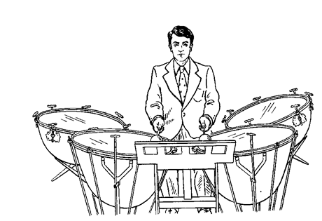Палочки для игры на литаврах представляют собой деревянные, тростниковые или металлические стержни с круглыми наконечниками, как правило, обтянутыми мягким фильцем. Литаврист может получать различные тембры и звуковые эффекты, используя палочки с наконечниками из разных материалов: кожи, войлока или дерева.
. Литавровые палочки бывают трёх размеров: а) с более крупными головками для извлечения полнозвучных ударов. б) с головками средних размеров для звучностей умеренной силы и более подвижных фигур. в) с небольшими головками для получения лёгких подвижных звучностей.

Игра на литаврах состоит из двух основных приёмов исполнения: одиночных ударов и тремоло. Из одиночных ударов складываются любые самые сложные ритмические построения, с использованием как одной, так и нескольких литавр. Тремоло, которое может достичь огромной частоты и напоминает раскаты грома, также может быть исполнено как на одном, так и на двух инструментах.

На литаврах возможно достичь огромных градаций звука — от едва слышного pianissimo до оглушительного fortissimo. Среди особых эффектов — приглушённое звучание литавр, покрытых кусками мягкого сукна.
Как правило, в оркестре используются литавры трёх размеров: большая, малая, средняя. Каждая из них имеет свой диапазон настройки.
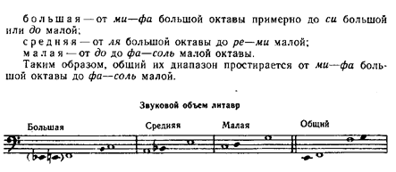

Нотируются литавры на пятилинейном нотоносце в басовом ключе, при двух исполнителях----на двух нотоносцах, при трёх---на трёх нотоносцах и т.д. Нотоносцы помещаются в партитуре сразу же (считая сверху) после партий медных. ( вопрос: какой самый нижний медный инструмент по расположению в партитуре?)
Знаки альтерации при ключе не выставляются---- они пишутся в нотах.
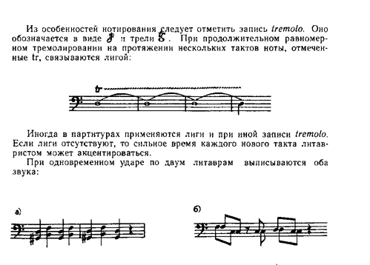
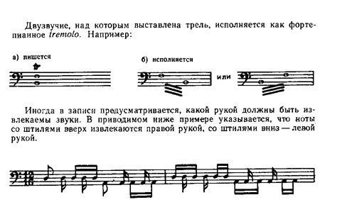
Литавры "засурдиненные" (приглушённые куском материи), обозначаются термином con sordino , снятие материи обозначается термином senza sordino.
Примерно до 2-й половины 19-го века в оркестре применялись две литавры, настроенные на тонику и доминанту. В настоящее время при одном исполнителе имеются 3 или 4 литавры, настраиваемые на разнообразные звуки.
Значение литавр не ограничивается динамическими и ритмическими ролями, они широко используются в дублировках басового голоса, в программно-изобразительном , а иногда и мелодическом планах.

Примеры использования литавр в симфоническом оркестре:

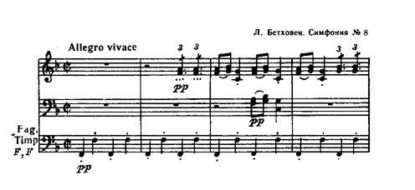
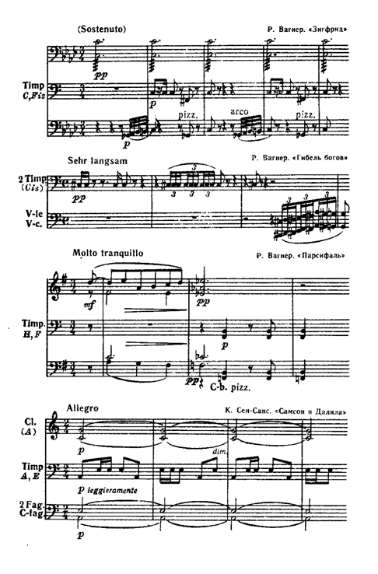
Литавры — инструмент очень древнего происхождения. В Европе литавры, близкие по своей форме к современным, но с постоянным строем, стали известны уже в XV веке. С XVII века литавры входят в состав оркестров. В военном деле применялись в тяжёлой кавалерии, где использовались для передачи сигналов боевого управления, в частности, для управления строем кавалеристов. Современные литавры могут быть настроены на определённую высоту звучания с помощью специальной педали. Соло литавр есть во многих музыкальных произведениях. Так, например, с соло литавр начинается Бурлеска для фортепиано с оркестром Рихарда Штрауса.
ЗАДAНИЕ:
1) изучить внешний вид инструмента и представлять особенности техники игры на нём , включая приёмы (tremolo и др.)
) понимать значение литавр в оркестре. ( функции, которые они могут выполнять).
3) слушать аудиопримеры.
4) изучить нотные примеры из конспекта и описать, как в них используются литавры.

Литература: Н. Зряковский, " Общий курс инструментоведения" , глава 24, глава 24, стр. 363-368

